BZP.271.9.2024.M.S. Siechnice, dnia 04 marca 2024 r.

INFORMACJA
O UDZIELONYCH WYJAŚNIENIACH ORAZ WPROWADZONYCH ZMIANACH

Dotyczy postępowania o udzielenie zamówienia na zadanie: „Dostawa i montaż wyposażenia meblowego dla inwestycji pn. „Modernizacja infrastruktury społecznej przez rozbudowę budynku OSP w Siechnicach wraz z zagospodarowaniem terenu w podziale na Etapy”.

Na podstawie 284 ust. 2 oraz art. 286 ust. 1 ustawy z 11 września 2019 r. – Prawo zamówień publicznych (Dz.U. 2023 poz. 1605) zwanej dalej: „ustawa Pzp”, Zamawiający udziela wyjaśnień i wprowadza następujące zmiany:

PYTANIE 1: Poz. 1 SK – STÓŁ KONFERENCYJNY
Stół konferencyjny o podanych wymiarach nie występuje z certyfikatami ponadto stoły konferencyjne nie wymagają posiadania atestów wytrzymałości. Czy zamawiający dopuści zastosowanie innego stołu?
- Stół konferencyjny składany 1390x695x725 mm posiadający certyfikat.
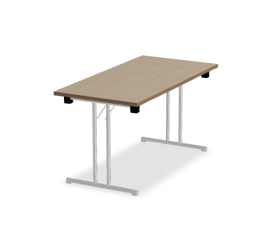

Zdjęcie poglądowe produktu.

- Stół konferencyjny składany 1200x700x750 mm posiadający jedynie atest na blat.

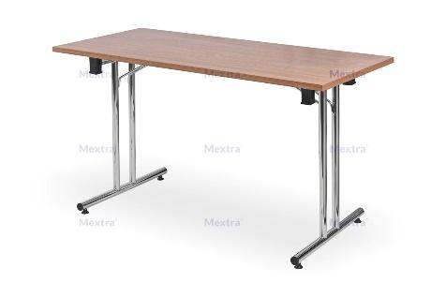
Zdjęcie poglądowe produktu.

- Stół konferencyjny składany 1200x600x720 mm. posiada atest na blat
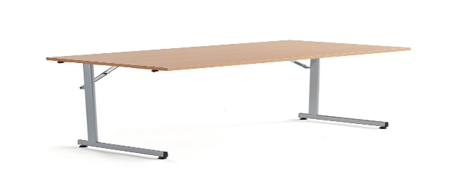
Zdjęcie poglądowe produktu

ODPOWIEDŹ 1:

Zamawiający dopuszcza zastosowanie stołów o wymiarach blatu 1200 x 700-750 mm. Zamawiający wymaga jedynie atestu na blat.

PYTANIE 2:

Poz.5 KB – KONTENER BIURKOWY

Czy zamawiający dopuści kontener o wymiarach 43x50x62 cm?

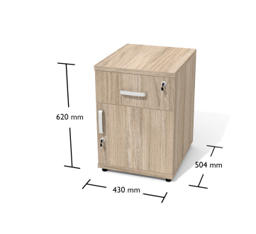

Zdjęcie poglądowe produktu.

ODPOWIEDŹ 2: Zamawiający dopuszcza zastosowanie kontenerów o wymiarach 43x50x62 cm lub zbliżonych.

PYTANIE 3:

Poz.10 SU-SZAFA UBRANIOWA

Czy Zamawiający dopuści zastosowanie standardowych wymiarów szafy – 800x604x1842 mm ?

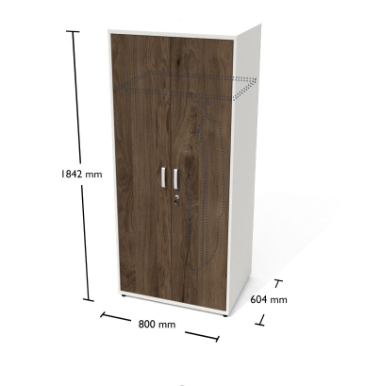
Zdjęcie poglądowe produktu.

ODPOWIEDŹ 3: Zamawiający dopuszcza zastosowanie szafy o wymiarach 800x604x1842 mm

PYTANIE 4:
Czy Zamawiający dopuści oświadczenie producenta potwierdzające spełnianie norm odnośnie wymaganego certyfikatu EN 527-1, EN 527-2, EN 14073-2.

ODPOWIEDŹ 4:
Zamawiający dopuszcza oświadczenia producenta potwierdzające spełnienie norm odnośnie wymaganego certyfikatu EN-527-1, EN 527-2, EN 14073-2

Mając na uwadze treść udzielonych wyjaśnień, Zamawiający zamieszcza na stronie internetowej prowadzonego postępowania zaktualizowany:
- Formularz cen jednostkowych, jako: Załącznik 2 A- Aktualny formularz cen jednostkowych (stanowi integralną część oferty (!) )
- Informację o zmianie opisu przedmiotu zamówienia, jako: Informacja o zmianie
- zbiorcze zestawienie wyposażenia, jako: Aktualne zestawienie zbiorcze.

Pozostałe zapisy i terminy wskazane w SWZ i ogłoszeniu również nie ulegają zmianie. Osobą upoważnioną do kontaktów jest Magdalena Stanek, tel. 71 786 09 78 Gmina Siechnice,
ul. Jana Pawła II 12, 55-011 Siechnice; e-mail: zp@umsiechnice.pl.

podpisał
05.03.2024 r.
z up. Burmistrza
Lesław Kubik
Zastępca Burmistrza

